实验1：Wireshark使用入门
一、实验目的
熟悉分组嗅探器Wireshark实验环境，学习使用Wireshark捕获数据、分析数据的方法。
二、实验原理
我们对网络协议的理解通常通过以下方法能够得到极大的深化：观察它们的工作过程和使用它们，即观察两个协议实体之间交换的报文序列，钻研协议操作的细节，使协议执行某些操作，观察这些动作及其后果，这能够在仿真环境下或在如因特网这样的真实网络环境下完成。在Wireshark实验中，我们将采用后一种方法，使用桌面计算机在各种情况下运行网络应用程序，在计算机上观察网络协议与在因特网别处执行的协议实体进行交互和交换报文的情况。因此，你与你的计算机将是这些实际实验的组成部分，在实际动手实验中进行观察学习。
观察在执行协议的实体之间交换的报文的基本工具被称为分组嗅探器（packet sniffer）。顾名思义，一个分组嗅探器被动地拷贝（嗅探）由你的计算机发送和接收的报文，它也能存储并显示出这些被俘获报文的各个协议字段的内容。一个分组嗅探器本身是被动的，它观察运行在你计算机上的应用程序和协议收发的报文，但它自己从不发送任何分组。同样，接收到的分组也不会显式地标注是给分组嗅探器的。实际上，一个分组嗅探器收到的是运行在你机器上应用程序和协议收发的分组的备份。
图1显示了一个分组嗅探器的结构。图1的右边是正常的运行在你的计算机上的协议和应用程序（比如FTP client）。在图中虚线矩形中的分组嗅探器是在你计算机中额外安装的软件，由两部分组成：一部分是分组捕获库（packet capture library），一部分是分组解析器（packet analyzer）。分组获取库获得了从你主机发出或接收的每一个链路层数据帧的拷贝，更高层协议（HTTP、FTP、TCP、UDP、DNS、IP）传输的信息最终都被封装在数据链路层帧里，通过物理介质传送出去（如网线）。在图1中，假定物理介质为以太网，则上层协议数据被封装在以太网帧中。因而抓取了所有的数据链路层帧将使我们可以获取机器上的协议和应用程序收发的所有数据。
分组嗅探器的第二个部分是分组解析器（packet analyzer）。它将显示在一个协议信息包中的所有内容。为了做到这一点，分组解析器必须“理解”被协议交换的所有信息的结构。比如：假设我们想要显示HTTP协议所传递的信息的各个字段的内容，分组解析器理解以太网的帧格式，因此能从中截取IP分组；它也能理解IP分组的格式，因此从中截取TCP报文段；它能理解TCP报文段的格式，因此从中截取HTTP数据包。最后，它理解HTTP数据包的格式，知道HTTP信息的前几个字节将包含字符串“GET”、“POST”或“HEAD”。
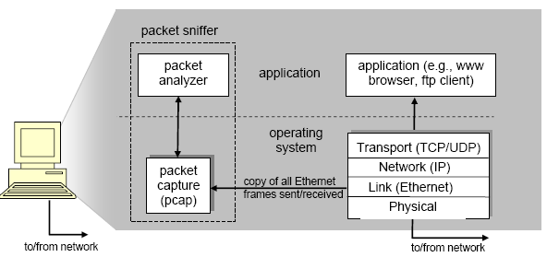
图1 分组嗅探器结构
我们将使用Wireshark分组嗅探器［https://www.wireshark.org］来做实验，用它来显示协议栈不同层次的协议收发的信息内容。（从技术角度上讲，Wireshark是你计算机上一个使用分组获取库的分组解析器。）Wireshark是一个免费的网络协议分析器，可以运行在 Windows、Linux/Unix、Mac计算机上。它是一个理想的分组解析器——它稳定，有较大的用户基础和良好的文档支持，它有丰富的功能，能够分析500多种协议，拥有设计良好的用户界面，它除了工作在点对点协议（如PPP）上之外，还可以工作在使用以太网连入互联网的计算机上。
三、实验步骤
安装启动Wireshark.
实验任务1.熟悉Wireshark窗口
1. 开始窗口
当你运行Wireshark，Wireshark的图形用户界面将被显示（如图1所示）。初始状态，在各个窗口都没有数据显示。
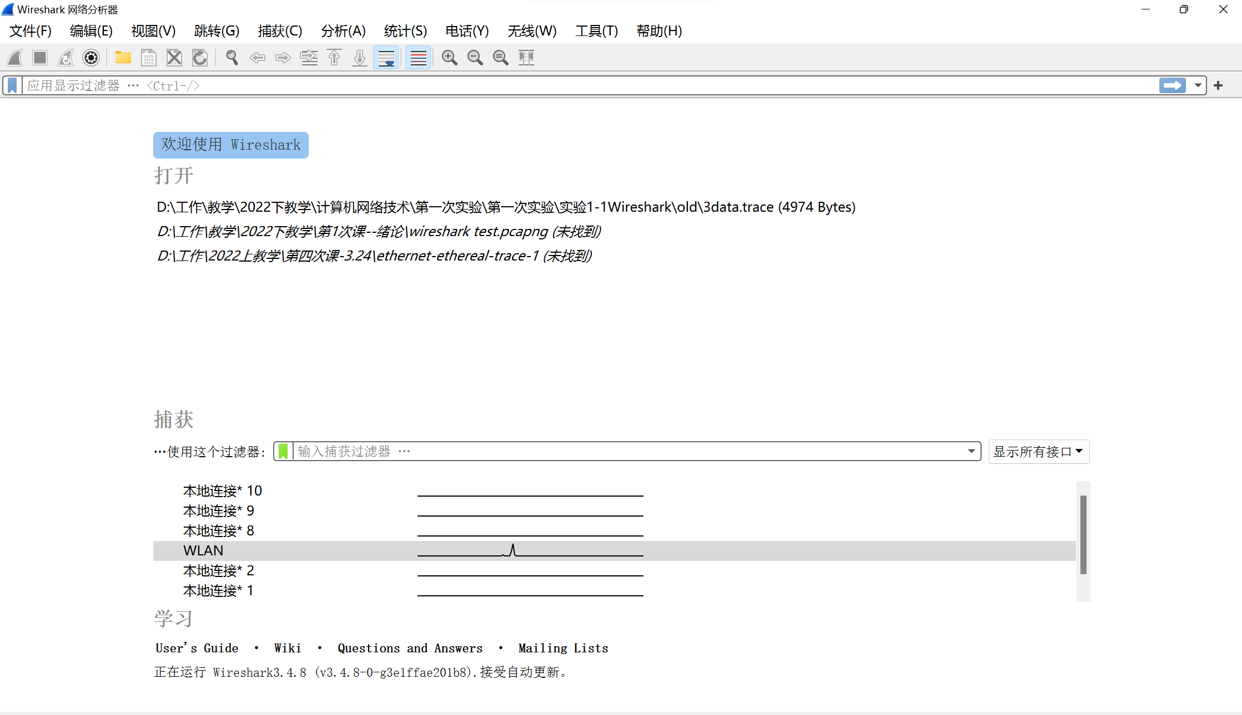
图2 开始界面
Wireshark可捕获机器上的某一块网卡的网络包，当你的机器上有多块网卡的时候，你需要选择一个网卡。点击”捕获”>”选项”. 出现下图3所示，选择正确的网卡。然后点击"开始"按钮, 开始抓包。如使用无线网络上网，选择“WLAN”接口，点击"开始"按钮，就可以陆续捕获到数据。数据捕获结束后，点击左上角红色正方形，停止捕获分组。
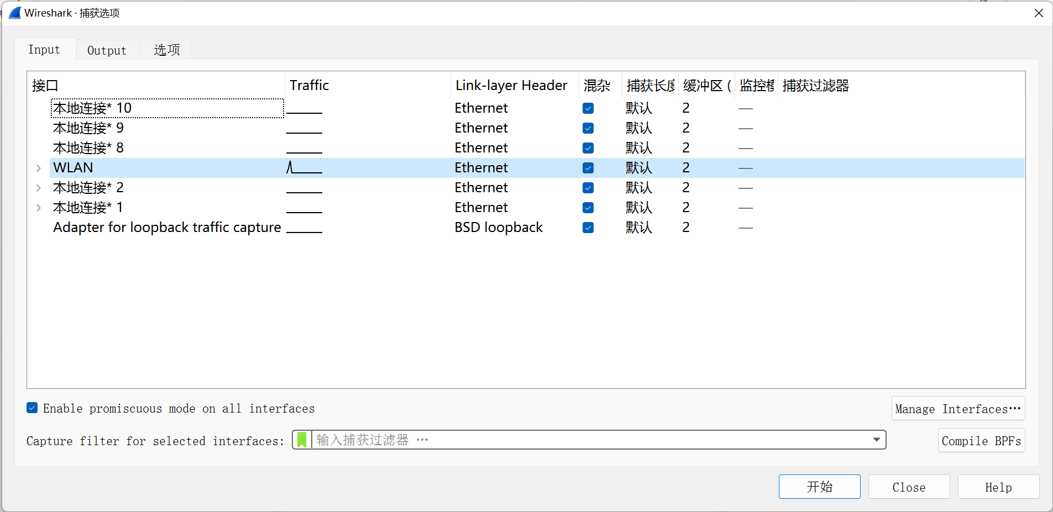
图3 捕获选项
说明：如果你是Win10系统，安装完成后，选择抓包但是不显示网卡接口，下载win10pcap兼容性安装包试试看。下载路径：http://www.win10pcap.org/download/

2. Wireshark主窗口
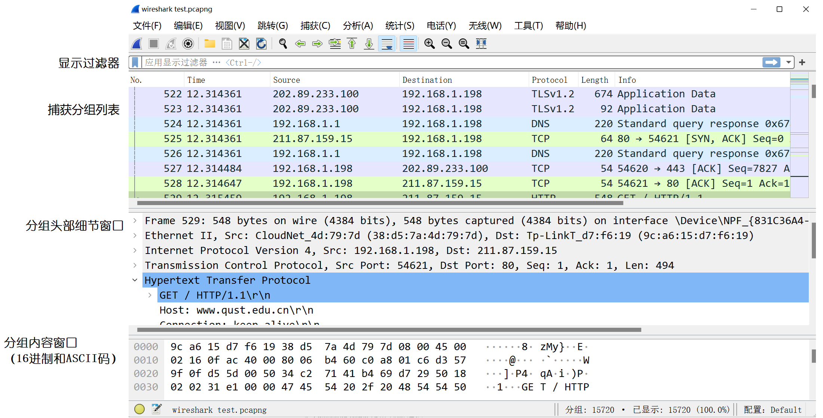
图4 Wireshark主窗口
Wireshark 主要分为这几个界面:
- 显示过滤器：用于输入显示过滤表达式，过滤出现在“捕获分组列表”中的分组；
- 捕获分组列表：显示捕获到的分组，有编号、捕获时间、源IP、目的IP、协议、长度、信息等描述项。不同的协议使用不同的颜色显示。
- 分组头部细节窗口：显示在“捕获分组列表”中被选中的分组的头部信息；这个窗口非常重要，用来查看协议中的每一个字段。行顺序与网络体系结构自底向上的顺序一致。以图4为例，各行信息分别为:
Frame: 物理层的数据帧概况
Ethernet II: 数据链路层以太网帧头部信息
Internet Protocol Version 4: 互联网层IP包头部信息
Transmission Control Protocol: 传输层T的数据段头部信息，此处是TCP
Hypertext Transfer Protocol: 应用层的信息，此处是HTTP协议
- 分组内容窗口：分别用16进制数据和ASCII码形式显示分组内容。
3. Wireshark过滤器
过滤器会帮助我们在大量的数据中迅速找到我们需要的信息。过滤器有两种，一种是捕获过滤器，一种是显示过滤器。
（1）捕获过滤器，在抓包之前就设定好过滤条件，然后只抓取符合条件的数据包。点击绿色标志，可以选择已经编辑好的一些过滤规则，或者点击“管理捕获过滤器”，对捕获过滤规则进行编辑。
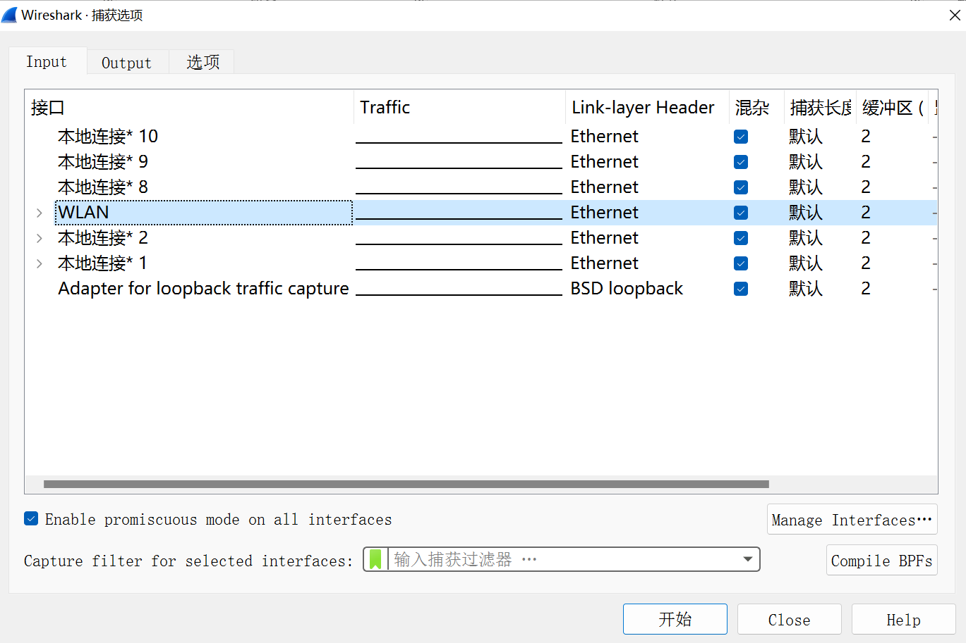
（2）显示过滤器，位于主界面上，用来在捕获的记录中找到所需要的记录。
一些常用的Wireshark过滤表达式规则如下：
- 协议过滤
比如输入TCP，只显示TCP协议封装的分组。
- IP 地址过滤
比如输入 ip.src ==192.168.1.102，则只显示源地址为192.168.1.102的分组；
输入ip.dst==192.168.1.102, 则只显示目标地址为192.168.1.102的分组。
- 端口过滤
比如输入tcp.port == 80, 只显示TCP协议封装的目的端口号为80的分组；
输入tcp.srcport == 80, 只显示TCP协议封装的源端口号为80的分组。
- 逻辑运算符为 AND/ OR
比如输入ip.src == 192.168.1.102 or ip.dst == 192.168.1.102, 只显示源IP地址或者目的IP地址是192.168.1.102的分组
实验任务2.Wireshark试运行
学习使用任何一种软件最好的办法是试着使用它。试着进行以下操作：
- 启动Wireshark，选择合适的接口，点击“开始”，在浏览器中输入以下URL:“https://www.qust.edu.cn”，让这个网页显示在你的浏览器中。为了显示该网页，你的浏览器将联系在www.qust.edu.cn上的服务器，与服务器交换信息以下载该网页。封装这些信息的以太网帧将被Wireshark捕获。
- 浏览器显示科大主页后，在Wireshark捕获窗口中选择stop来停止Wireshark分组捕获。Wireshark窗口将显示所有被捕获分组。你现在获得的最新数据包含了在你主机与其他网络实体之间交换的所有协议信息。与www.qust.edu.cn网络服务器交换的HTTPS报文应该在被捕获的分组列表中，但同时还有很多其他类型的分组显示。即使你只做了下载一个网页这一个动作，仍有许多不可见的协议运行在你的主机上。
- 在Wireshark主窗口上方的分组显示过滤窗口键入“dns”（没有引号，小写dns.在Wireshark中所有协议名均小写）。查看dns解析的科大服务器的IP地址是什么。记录下来，假定为IP1(该地址可能为IPv4地址，也可能为IPv6地址).
- 在Wireshark主窗口上方的分组显示过滤窗口键入“ip.addr==IP1”（没有引号，小写——在Wireshark中所有协议名均小写,IP1替换为上一步记录的IP地址）。如果是IPv6地址的话，在Wireshark主窗口上方的分组显示过滤窗口键入“ipv6.addr==IP1”
- 可以任选一条发往科大服务器的报文，查看该报文的细节。以太网帧、IP数据报、TCP报文段等头部信息将在分组头部细节窗口显示。
四、实验分析
第一个实验的目标主要是介绍Wireshark。回答下面的问题将表明你已经能够启动运行Wireshark，并探索了它的一些功能。根据你的Wireshark实验数据回答下列问题，并将蓝色字体对应问题的答案写在实验报告纸上：
- 列出在执行实验任务2中的第2步时，去掉显示过滤器中的表达式（点击叉号），分组列表窗口中“协议”列出现的不同协议（请列举五个协议）
Protocol : TCP ; TLSv1.2 ; DNS ; QUIC ; TLSv1.3 ; bittorrent
- 分析数据，科大的服务器IP地址是多少(写两个, IPV4 + IPV6)？你的主机的IP地址是多少？请在命令提示符窗口执行ipconfig/all，查看IPv4地址，加以验证。
IPV4 : 211.137.191.26
IPV6 找不到
主机 IP : 10.22.9.140
- 练习：
重新进行数据捕获，开始抓包；从本机的命令提示符窗口输入命令：
ping www.baidu.com
回车，尝试用Wireshark捕捉ping命令对应的数据包（在IPv4环境中ping命令是基于ICMP协议实现的，在IPv6环境中ping命令是基于ICMPv6协议实现的），捕捉到八个ICMP(或ICMPv6)数据包后结束抓包，将显示过滤器设置为icmp（或icmpv6 and ipv6.addr==百度服务器的IPv6地址），查看Wireshark中捕获的ping数据包。
如果无法运行ping www.baidu.com，从本机的命令提示符窗口输入命令：ping www.qust.edu.cn，回车，进行抓包，结束后，输入显示过滤表达式进行过滤：
icmpv6 and ipv6.addr==2001:250:5833:159::15
( 8 个 icmp 包 ? 每两个对应一个 ping)
请问返回应答的百度服务器（或科大服务器）的IP地址是多少？从发出 ping 到收到应答平均时间间隔是多少秒 (4 个时间差求和取平均, \frac {\sum \ delta} {4}？
39.156.66.18
T1 = 6.522024
T2 = 6.802105
T3 = 7.535877
T4 = 7.605560
T5 = 8.541253
T6 = 8.560209
T7 = 9.543999
T8 = 9.565330
Average value = for(int i = 2; i <= 8; i ++) res += (T[i] - T[i - 1]) / 4.0

